Touratech サーバーアップロード手順書
env切替、ビルド、SFTP接続、ファイル配置、SSH反映処理までの作業手順
作業の流れ
1. サーバー確認用の .env に切り替える
2. ターミナルで sail npm run build を実行する
3. SFTP対応ソフトでサーバーへ接続する
4. Laravel本体と public 配下のファイルを配置する
5. アップロード後に画面とログを確認する
6. SSHでキャッシュクリアと必要なマイグレーションを実行する

1. envをサーバー確認用へ切り替える
ローカルテスト用とサーバー確認用で .env が分かれているため、アップロード前にサーバー確認用の設定へ切り替えます。
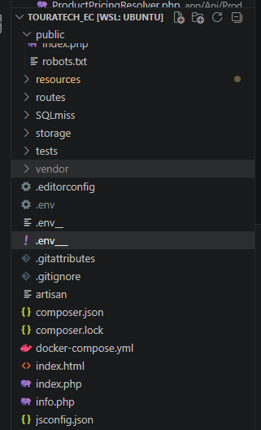
図1 .env と .env___ が存在する状態。サーバー確認用の .env___ を .env に切り替えてからビルドします。

重要: 元の .env を上書きしない
既存の .env はローカルテスト用の設定です。
サーバー確認用の .env___ をそのまま .env にリネームすると、元の .env が上書きされる可能性があります。
必ず先にローカル用 .env を退避してから、.env___ を .env にリネームしてください。

- プロジェクト直下を開き、.env と .env___ が存在することを確認します。
- 現在の .env を .env_local などの名前へ変更し、ローカル用設定を退避します。
- .env___ を .env にリネームします。
- リネーム後、.env の中身がサーバー確認用のDB接続先・URL設定になっていることを確認します。
例: .env -> .env_local
例: .env___ -> .env

2. ビルドを実行する
- ターミナルでプロジェクト直下へ移動します。
- サーバー確認用の .env に切り替わっていることを確認します。
- 以下のコマンドを実行して、フロント資材をビルドします。
sail npm run build

ビルド後の注意
ビルドが成功したら、生成・更新された public/build などの公開資材をアップロード対象に含めます。
ビルド前に .env の切替を忘れると、サーバー確認用ではない設定で資材が作られる可能性があります。

3. SFTP対応ソフトでサーバーへ接続する
注意
本手順では一例としてWinSCPを使用します。FileZillaなど、SFTP接続とファイル転送ができるソフトでも作業可能です。
WinSCP以外を使用する場合も、確認する内容は「接続先」「SFTP」「サーバー側パス」です。

- SFTP対応ソフトを起動し、保存済みセッションまたは接続情報から対象サーバーを選択します。
- 接続方式は SFTP、ポートは 22 を使用します。
- 接続後、サーバー側の表示場所が /home/justem-soft/www/ 配下になっていることを確認します。
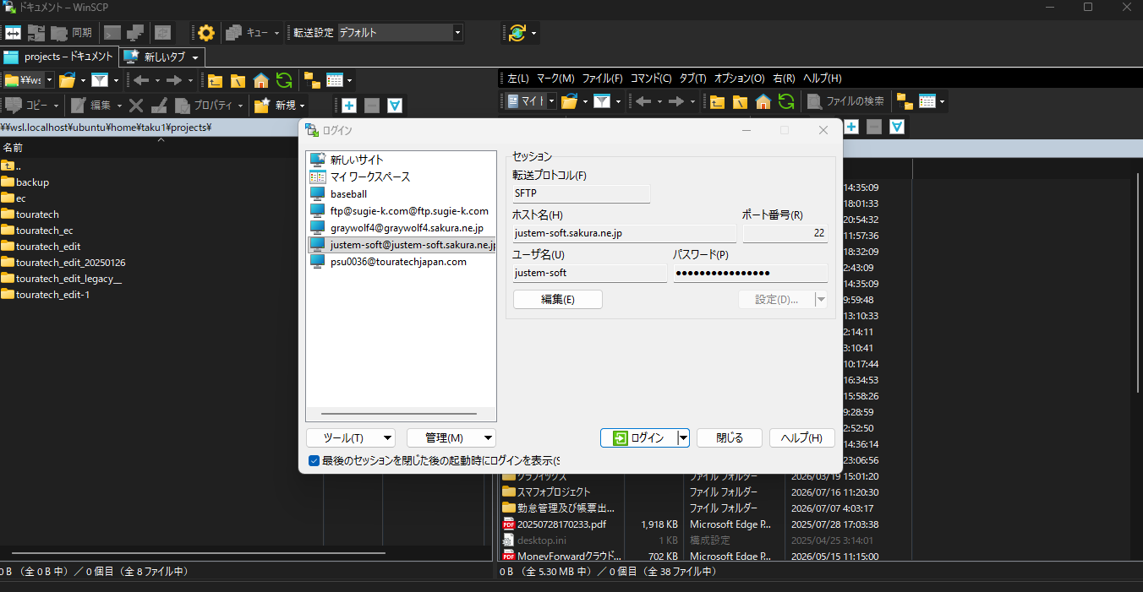
図2 SFTP対応ソフトの例としてWinSCPを使用したログイン画面。
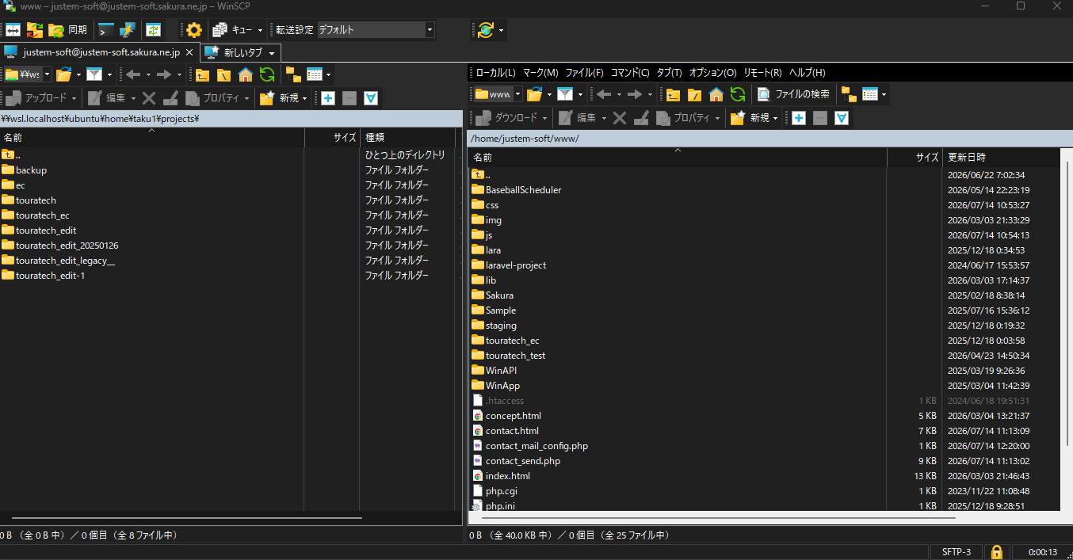
図3 サーバー側の /home/justem-soft/www/ 配下を開いた状態。

4. ファイルを配置する

4.1 アップロード先の対応表
ローカル側は作業者の環境によって場所が異なるため、表では開く場所の目安のみ記載します。サーバー側の配置先パスを必ず確認してください。
用途 | ローカル側で開く場所 | サーバー側
接続直後の基準フォルダ | 各自のローカルプロジェクト一覧フォルダ | /home/justem-soft/www/
管理側 Laravel本体 | 管理側プロジェクト直下（例: touratech_edit） | /home/justem-soft/www/touratech_test/
管理側 public | 管理側プロジェクト内の public フォルダ | /home/justem-soft/www/touratech_test/public/
EC側 public | EC側プロジェクト内の public フォルダ | /home/justem-soft/www/touratech_ec/public/

4.1.1 更新対象ファイルの目安
修正内容によってアップロード対象が変わります。バックエンドは編集したファイル、フロントはビルド後に生成された公開資材を中心に確認します。
区分 | 必ず更新するファイル | 場合によって更新するファイル | 注意
バックエンド修正 | app、routes、config、database など、修正したPHP・設定・マイグレーションファイル | composer.json、composer.lock、resources/views、bootstrap 配下など、修正内容に含まれるファイル | 基本は編集したファイルを更新します。.env はサーバー固有設定のため、明示的な指示がない限り上書きしません。
フロント修正 | ビルド後に生成・更新された public/assets/js、public/assets/css、public/mix-manifest.json | webpack.mix.js、package.json、package-lock.json、resources/ts、resources/sass など、ビルド設定や元ファイルをサーバーにも残す必要がある場合 | サーバー上でビルドしない運用の場合、画面へ反映するためにビルド後の public/assets と mix-manifest.json を必ず更新します。
公開ファイル・画像 | public/images、public/img、public/files、public/pdf など、追加・差し替えした公開ファイル | .htaccess、index.php、robots.txt など、公開ディレクトリ側の設定を変更した場合 | public 配下は管理側とEC側で配置先が異なるため、右ペインのパスを必ず確認します。
DB変更 | database/migrations の対象マイグレーションファイル | database/seeders、SQLファイルなど、データ投入が必要な場合 | アップロード後、SSHで対象環境へ入り、必要な場合のみ migrate や seed を実行します。
キャッシュ反映 | ファイル配置後にSSHで実行する Laravel のキャッシュクリア作業 | config や route の変更、画面表示が古い場合は特に確認 | config:clear、route:clear、cache:clear、view:clear を実行します。

4.2 Laravel本体をアップロードする
- 管理側の本体を反映する場合は、左ペインを touratech_edit、右ペインを /home/justem-soft/www/touratech_test/ にします。
- app、bootstrap、config、database、resources、routes など、変更対象のファイルをアップロードします。
- サーバー上の .env は環境固有設定のため、明示的な指示がない限り上書きしません。
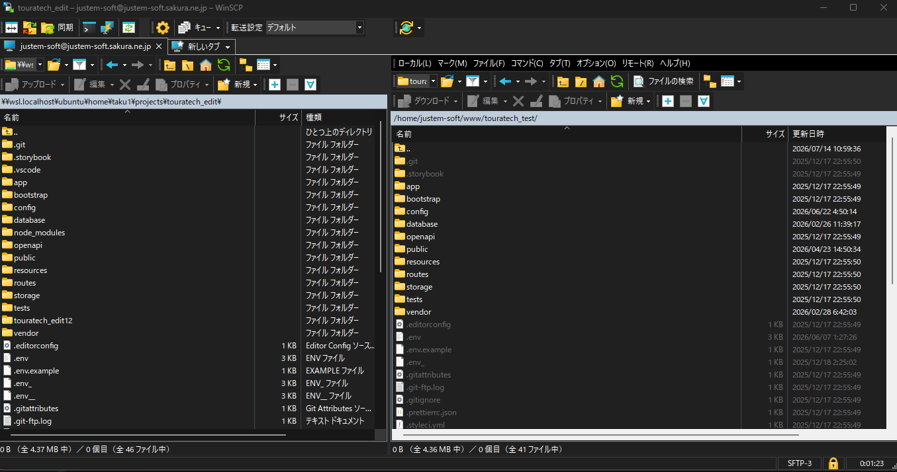
図4 Laravel本体のアップロード先。ローカル touratech_edit とサーバー touratech_test を対応させます。

4.3 管理側 public 配下をアップロードする
- 管理側 public を反映する場合は、左ペインを touratech_edit/public、右ペインを /home/justem-soft/www/touratech_test/public/ にします。
- assets、images、fonts、index.php、.htaccess など、公開ディレクトリ側の変更をアップロードします。
- Laravel本体側と public 側を混同しないよう、右ペインのパスを確認します。
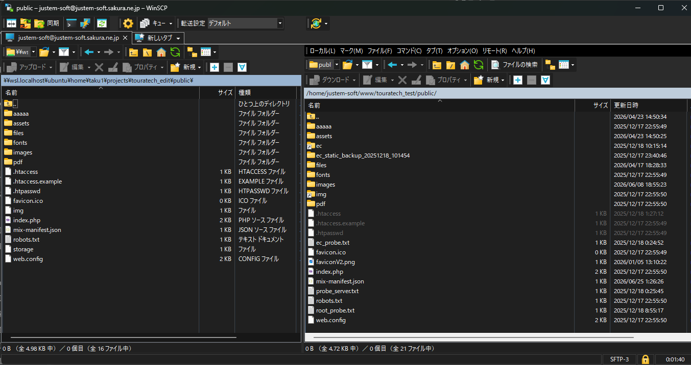
図5 管理側 public 配下のアップロード先。public同士を対応させます。

4.4 EC側 public 配下をアップロードする
- EC側は、左ペインを touratech_ec/public、右ペインを /home/justem-soft/www/touratech_ec/public/ にします。
- ECサイトの表示に関係する公開ファイルを反映します。
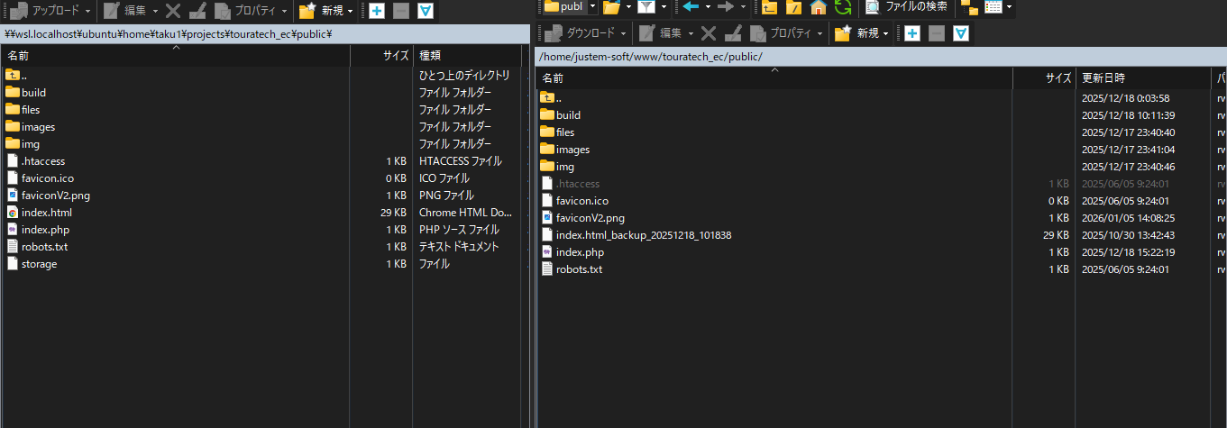
図6 EC側 public 配下のアップロード先。touratech_ec/public 同士を対応させます。

5. アップロード後の確認
確認項目 | 確認内容
env退避 | ローカル用 .env が .env_local などに退避され、上書きされていないこと。
env切替 | .env___ が .env にリネームされ、サーバー確認用の設定になっていること。
ビルド | sail npm run build がエラーなく完了していること。
画面表示 | 対象ページをブラウザで開き、500エラーや404エラーが出ないことを確認する。
CSS/JS | 画面の崩れ、ボタンが反応しない、古い表示が残る等がないことを確認する。
ログ | storage/logs/laravel.log に新しいエラーが出ていないことを確認する。
SSHキャッシュクリア | 対象環境にSSH接続し、config:clear、route:clear、cache:clear、view:clear が実行済みであること。
マイグレーション | DB変更がある場合のみ、対象ファイルを指定して migrate が実行済みであること。DB変更がない場合は実行不要。

6. SSHでキャッシュクリア・マイグレーションを実行する
アップロード後は、必要作業としてSSHでサーバーへ接続し、Laravelのキャッシュをクリアします。DB変更を含む修正を反映した場合のみ、対象ファイルを指定してマイグレーションも実行します。
SSHでサーバー側の反映処理を実行する
ファイルアップロード後は、サーバーへSSH接続し、Laravelのキャッシュクリアを実行します。
config、route、view、cache が残っていると、アップロードした内容や .env の変更が画面に反映されない場合があります。
接続コマンド:
ssh justem-soft@justem-soft.sakura.ne.jp
パスワードを入力してログインします。入力中、画面には文字が表示されませんが、そのまま入力して Enter を押します。
管理側を反映した場合:
cd www/touratech_test
php artisan config:clear
php artisan route:clear
php artisan cache:clear
php artisan view:clear
EC側を反映した場合:
cd www/touratech_ec
php artisan config:clear
php artisan route:clear
php artisan cache:clear
php artisan view:clear
DB変更がある場合のみ、対象のマイグレーションを実行します。
php artisan migrate --path=database/migrations/対象ファイル
注意: マイグレーションはDB構造を変更する作業です。対象ファイル名と実行先環境を確認してから実行してください。

